ЗМІСТ

Вступ
Практична робота № 1. Робота з клавіатурним тренажером.
Практична робота № 2. Робота з інтерфейсом користувача операційної системи.
Практична робота № 3. Робота з об’єктами файлової системи.
Практична робота № 4. Пошук інформації на комп’ютері.
Практична робота № 5. Захист комп’ютера від вірусів.
Практична робота № 6. Архівування та розархівування даних.
Практична робота № 7. Спільне використання ресурсів локальної мережі.
Практична робота № 8. Пошук інформації в Інтернеті.
Практична робота № 9. Введення, редагування й форматування тексту.
Практична робота № 10. Робота з текстовими фрагментами.
Практична робота № 11. Створення растрових зображень.
Практична робота № 12. Створення векторних зображень.

Практична робота №1.
Тема. Робота з клавіатурним тренажером.
Мета:
- набути практичних навичок у використанні основних клавіш клавіатури комп’ютера.
- виробити вміння швидкого набору літерних клавіш за допомогою клавіатурного тренажеру.
Завдання.
- Завантажте клавіатурний тренажер Aspekt.
- Виберіть українську мову натисненням на кнопку Клавіатура. Встановіть найнижчий рівень складності (Первачок).
- Натисніть кнопку Старт для початку роботи.
- Виконайте запропоновані вправи. Дуже важливо відразу ж привчити себе до правильного розташування пальців, оскільки надалі це сприятиме підвищенню ефективності набору. Правильне розташування пальців на клавіатурі: чотири пальці лівої руки стоять на клавішах «ф», «і», «в», «а», чотири пальці правої руки стоять на клавішах «о», «л», «д», «ж». Одним з великих пальців зручно натискати клавішу Пропуск.
- Після вдало пройденого тура Первачок введіть своє ім'я і натисніть клавішу ОК.
- Оцініть свою роботу з клавіатурним тренажером, для цього скористайся наведеною таблицею.
символів/хв | Оцінка | символів/хв | оцінка | символів/хв | оцінка
більше 80 | 11 | 53-59 | 7 | 27-32 | 3
73-80 | 10 | 47-52 | 6 | 20-26 | 2
67-72 | 9 | 40-46 | 5 | 13-19 | 1
60-66 | 8 | 33-39 | 4 | менше 13 | —

- Встановіть наступний рівень складності (Школяр). Натисніть кнопку Старт для початку роботи і виконайте запропоновані вправи. Якщо при роботі над вправами Ви натискаєте на клавішу і не бачите реакції програми, то швидше за все Вам слід змінити розкладку клавіатури (розкладка Русская/Латинская найчастіше міняється одночасним натисненням комбінації клавіш Правий Shift+Ctrl/ Лівий Shift+Ctrl). Змініть розкладку і проаналізуйте результат.
- Оцініть свою роботу з клавіатурним тренажером, за вищеподаною таблицею.
- Встановіть наступний рівень складності (Ветеран). Натисніть кнопку Старт для початку роботи і виконайте запропоновані вправи. Якщо Ви вважаєте, що складність вправ для Вас недостатня, то Ви можете вибрати складніший рівень. Наприклад, Професіонал.
- Закрийте клавіатурний тренажер Aspekt.
- За допомогою вчителя запустіть текстовий редактор Блокнот.
- Наберіть запропонований вчителем текст, використовуючи навики, одержані при роботі з клавіатурним тренажером. Стежте за правильною постановкою пальців!

Практична робота №1A.
Тема. Робота з клавіатурним тренажером.
Мета:
- набути практичних навичок у використанні основних клавіш клавіатури ПЕОМ
- виробити вміння швидкого набору літерних клавіш за допомогою клавіатурного тренажеру.
Завдання.
Початковий рівень.
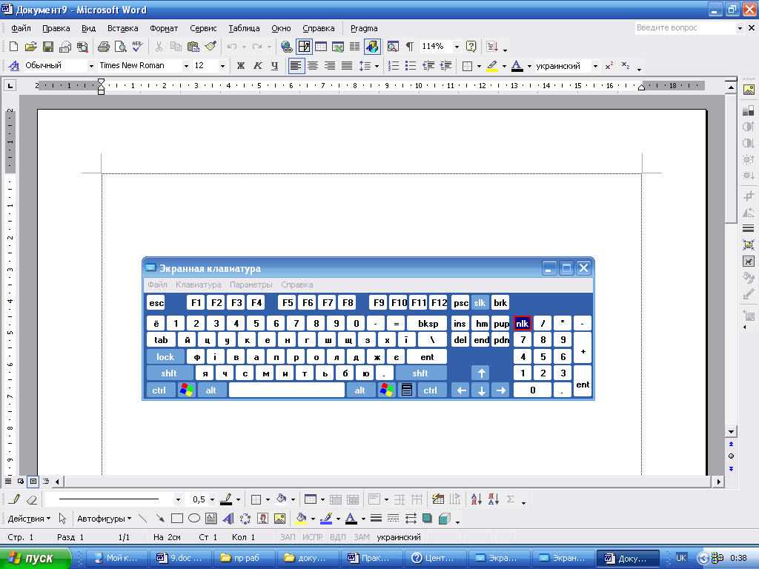
1-2. Вкажіть номер кожної клавіші відповідно до малюнка.

- Клавіша ПРОПУСК.
- Клавіша переходу на новий абзац.
- Клавіша за допомогою якої стирається символ зліва від курсору.
- Клавіша за допомогою якої стирається символ справа від курсору.
- Клавіші переміщення по тексту.
- Клавіша за допомогою якої вводяться прописні літери.
3. Завантажте клавіатурний тренажер Aspekt.
Середній рівень.
Виберіть українську мову натисненням на кнопку Клавіатура. Встановіть найнижчий рівень складності (Первачок). Натисніть кнопку Старт для початку роботи і виконайте запропоновані вправи. Дуже важливо відразу ж привчити себе до правильного розташування пальців, оскільки надалі це сприятиме підвищенню ефективності набору. Правильне розташування пальців на клавіатурі: чотири пальці лівої руки стоять на клавішах «ф», «і», «в», «а», чотири пальці правої руки стоять на клавішах «о», «л», «д», «ж». Одним з великих пальців зручно натискати клавішу Пропуск.
Достатній рівень.
Після вдало пройденого тура Первачок введіть своє ім'я і натисніть клавішу ОК. Встановіть наступний рівень складності (Школяр). Натисніть кнопку Старт для початку роботи і виконайте запропоновані вправи. Якщо при роботі над вправами Ви натискаєте на клавішу і не бачите реакції програми, то швидше за все Вам слід змінити розкладку клавіатури (розкладка Русская/Латинская найчастіше міняється одночасним натисненням комбінації клавіш Правий Shift+Ctrl/ Лівий Shift+Ctrl). Змініть розкладку і проаналізуйте результат.
Високий рівень.
Встановіть наступний рівень складності (Ветеран). Натисніть кнопку Старт для початку роботи і виконайте запропоновані вправи. Якщо Ви вважаєте, що складність вправ для Вас недостатня, то Ви можете вибрати складніший рівень. Наприклад, Професіонал.
Закрийте клавіатурний тренажер Aspekt., за допомогою вчителя запустіть текстовий редактора Блокнот і наберіть запропонований вчителем текст, використовуючи навики, одержані при роботі з клавіатурним тренажером. Стежте за правильною постановкою пальців!
Практична робота № 2.
Тема. Робота з інтерфейсом користувача операційної системи.
Мета: оволодіти практичними навичками настройки об’єктів Windows, роботи з вікнами, прийомами роботи з елементами діалогового вікна, виконання стандартних дій з меню.
Завдання.
Початковий рівень (3 б).
- Закінчити речення.
а) Основна частина екрана - це ...
б) Внизу екрана знаходиться ...
в) Кнопка Пуск викликає ...
г) Правою кнопкою миші викликається ...
д) Дозволяє одержати доступ до всіх дисків комп'ютера папка ...
е) Спеціальна папка, яка служить для настройки операційної системи, - це …

Середній рівень (3 б).
- Відкрийте вікно папки Мій комп’ютер. Перетворіть його з повноекранного вигляду у віконний. Зменшить розміри вікна так, щоб з’явилися смуги прокручування. Розташуйте вікно у правому верхньому куті екрану.
Алгоритм виконання завдання:
клацніть двічі лівою кнопкою миші по значку Мій комп’ютер ⇒ натисніть кнопку
в рядку заголовка ⇒ перемістіть курсор на край границі вікна так, щоб вказівник миші набув вигляду подвійних стрілок ⇒ натиснувши ліву кнопку миші, перемістіть границю вікна в потрібному напрямі ⇒ «зажавши» ліву кнопку миші на рядку заголовка, перемістити вікно в потрібному напрямі.

- Виконайте настройку екрана, встановивши наступні параметри:
  - фоновий малюнок Робочого столу – лазур,
  - заставка – метаморфози, забарвлення – в клітинку, складність – середня, інтервал – 2 хв.

Алгоритм виконання завдання:
викликати контекстне меню Робочого столу (клацніть правою кнопкою миші в порожньому місті Робочого столу) ⇒ вибрати команду Властивості ⇒ в діалоговому вікні Властивості: Екран настроїти потрібні параметри на вкладках Робочий стіл і Заставка.

- Впорядкуйте значки на Робочому столі по типу.
Алгоритм виконання завдання:
викликати контекстне меню Робочого столу (клацніть правою кнопкою миші в порожньому місті Робочого столу) ⇒ вибрати команду Впорядкувати значки ⇒ по типу.

Достатній рівень (3 б).
- Відкрити вікна папок Мій комп’ютер, Кошик, програм Блокнот, WordPad. Розташувати їх каскадом.
Рекомендації до виконання завдання:
скористатися контекстним меню Панелі задач.
- Розташувати команду виклику програми Калькулятор в Головне меню.
Рекомендації до виконання завдання:
перемістити команду, використовуючи метод Drug and Drop.
- Здійснити настойку Панелі задач, установивши параметри:
  - відображати годинник,
  - автоматично вилучати з екрану,
  - відображати панель швидкого запуску.
Рекомендації до виконання завдання:
відкрити діалогове вікно Властивості Панелі задач і меню «Пуск».

Високий рівень (3 б).
- Встановити в якості основної мови українську.
- Виконати настройку (оптимальний режим) частоти відновлення екрану.
- Відкрити діалогове вікно Властивості: Миша. Запишіть елементи управління кожної вкладки.
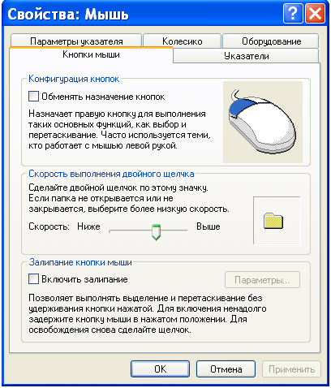

Практична робота №3.
Тема. Робота з об’єктами файлової системи.
Мета: - набути практичних навичок створення папок, ярликів та файлів у середовищі Windows та операцій переміщення, перейменування, знищення та відновлення; запуску програми, що працюють під управлінням операційної системи Windows.
Завдання.
Початковий рівень.
- Створити теку на диску С «Клас». У даній теці створити теку з вашим прізвищем і теку Загадка.
- У теці Загадка створити текстовий документ. Відкрити його, ввести текст загадки про пори року. Зберегти документ під ім'ям Загадка_1.

Середній рівень.
- Відкрити в програмі Блокнот файл Загадка_1. Дописати в нього загадку про працю. Зберегти документ під ім'ям Загадка_2 в теку Прізвище.
- Скопіюйте файл Загадка_1 в теку Прізвище.
Алгоритм виконання завдання:
виконайте послідовність дій: Пуск-Програми-Стандартні-Блокнот-Меню Файл-Команда Відкрити-Диск С-Тека Клас-Тека Загадка-файл Загадка_1.
Набрати текст згідно до завдання.
Меню Файл-Команда Зберегти як…-Диск С-Тека Клас-Тека Прізвище- ім’я файлу Загадка_2.
Мій комп’ютер- Диск С-Тека Клас-Тека Загадка. Лівою кнопкою миші один раз клацнути на значку файлу Загадка_1. Правою кнопкою миші викликати контекстне меню, вибрати команду Копіювати.
Мій комп’ютер- Диск С-Тека Клас-Тека Прізвище. Правою кнопкою миші викликати контекстне меню, вибрати команду Вставити.
Достатній рівень.
- Створіть ярлик до теки Клас. Розмістіть його на Робочому столі. Змініть стандартний значок ярлика на значок у вигляді зірки.
- Видаліть одночасно з теки Прізвище обидва файли: Загадка_1 і Загадка_2.
- Відновіть з корзини файл Загадка_2.
Рекомендації до виконання завдання:
користуйтесь контекстним меню об’єктів.

Високий рівень.
- Перемістіть файл Загадка_2 в теку Загадки.
- Перейменуйте теку Загадки у теку з датою сьогоднішнього дня.
- Створіть резервну копію теки Клас на диску А.
- Замалюйте в зошит дерево каталогу теки Клас, що зберігається на диску А, і запишіть повний шлях до файлу Загадка_2.
Практична робота № 5.
Тема. Захист комп’ютера від вірусів.
Мета: оволодіти практичними навичками запуску антивірусних програм, роботи з інтерфейсом програм, настройки та використання антивірусів для перевірки файлів та лікування комп’ютера
Завдання.
Початковий рівень (3 б).
- Комп'ютерні віруси
а) виникають у зв'язку зі збоями в роботі пристроїв комп'ютера;
б) є наслідком помилок в ОС;
в) пишуться людьми спеціально для завдання збитків користувачам комп'ютера;
г) мають біологічне походження;
д) зароджуються при роботі невірно записаних рекламних продуктів.
- Укажіть, як можна заразити вірусом комп’ютер:
а) включити ЕОМ;
б) попрацювати з чужою неперевіреною дискетою;
в) завантажити з вінчестера гру;
г) завантажити файли з електронної почти.
- Визначте, чи бувають нешкідливі віруси:
а) так;
б) ні;
в) вони всі шкідливі;
г) не знаю, не бачив.
- Укажіть, якої групи вірусів немає:
а) файлово-завантажувальних;
б) нерезидентних;
в) стелс-вірусів;
г) формат-вірусів.
- Якщо є підозра на вірус, що треба робити відразу:
а) вимкнути ЕОМ;
б) запустити антивірусну програму;
в) перезавантажити ЕОМ;
г) відформувати вінчестер.
- Що не допоможе видалити з диска комп'ютерний вірус?
а) дефрагментація диска;
б) перевірка антивірусною програмою;
в) форматування диска.

Середній рівень (3 б).
- Заповнити схему «Класифікація вірусів».
за зовнішнім виглядом
за об’єктами зараження
за результатами діяльності
файлові
мережеві
безпечні
поліморфні

Достатній рівень (3 б).
- Дізнатися, яка антивірусна програма установлена на вашому комп’ютері.
- Визначити її вірусну базу. Запишіть дату останнього оновлення та кількість сигнатур.
- За допомогою довідкової системи антивірусної програми знайдіть інформацію з теми «Загроза комп’ютерної безпеки». Запишіть основні правила, які дозволять уникнути вірусних атак.

Високий рівень (3 б).
- Відкрийте антивірусну програму. Перевірте дискету на наявність вірусів.
- Протестуйте та «пролікуйте» файли, записані в каталозі під назвою Школа, який знаходиться на диску С:. Запишіть результати статистики роботи антивірусної програми.
Практична робота №6.
Тема. Архівування та розархівування даних.
Мета:
- набути практичних навиків створення архівних файлів і відновлення файлів із архіву;
- засвоїти основні поняття архівації файлів;
- ознайомитись із призначенням та інтерфейсом однієї із програм-архіваторів.
Завдання.
Початковий рівень.
1. Виберіть правильні відповіді й запишіть на місці пропусків у наведеннях твердженнях
а) Процес стискання даних називається __________________________
б) Основними характеристиками архіваторів є: ____________________________
в) Програми-архіватори:________________________________________________
г) Програми, призначені для стискання інформації та створення файлів-архівів називаються: _________________________________________________________
Варіанти відповіді: архіватори, міра стискання, архівація, WinRAR, Cabinet Manager, швидкість стискання, WinZip.
2. Відкрийте програму архівування. Які інструменти відсутні на зображенні вікна програми? Для чого вони призначені?
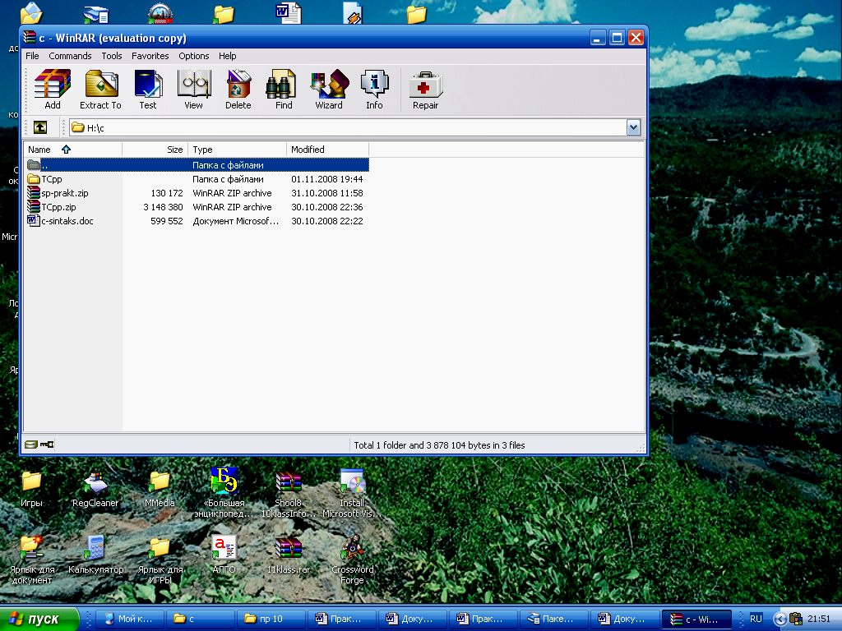

3. Вкажіть номер кожного об’єкта відповідно до малюнка:



1) Ярлик програми WinRAR.
2) Позначення папки з атрибутом Архівний.
3) Позначення архіву, що саморозпаковується.

Середній рівень.
4. Включіть комп'ютер, вставте дискету в дисковод. Знайдіть на дискеті файли та їх архівні копії. Який їх розмір? Запишіть у зошит.
Файл [ Права кнопка [ Властивості
5. Оцініть ступінь стиснення інформації у знайдених файлах. Результат запишіть у зошит.
6. Для файла, який не має архівної копії на робочій дискеті, створіть її.
Файл  Права кнопка  Добавити в архів

Достатній рівень.
7. Створіть папку у вказаному вчителем місці, назвавши її своїм прізвищем. У своїй папці створіть 4 папки: Файли, Архіви, Розпаковування, Багатотомник. Скопіюйте в папку Файли 5 файлів з диска С з різними розширеннями (.exe,. dll. hlp. txt. doc. bmp і ін.) і різні за розміром (від 5Кб до 10Мб ).Використовуючи архіватор WinRar, запакуйте всі 5 файлів в архів al.rar, потім в a2.rar і в а3.rar, використовуючи різний ступінь стиснення. Архівні файли відразу ж розміщуйте в теці Архіви.
8. Порівняйте ступені стиснення одержаних архівів і результат занесіть в текстовий файл info.txt, розташуйте його в теці Архіви.
9. З архіву а1.rar видаліть один будь-який файл. Як змінився розмір архіву? Занесіть відомості про зміну у файл info.txt. Запакуйте файл info.txt у архів info.rar у папці Архіви.
Високий рівень.
10. У папці Архіви створіть архів, що саморозпаковується, з.exe, помістивши в нього файли з розширенням .doc з папки Файли.
11. Розпакуйте в папку Розпаковування по три різні файли з архівів al.rar, a2.rar, а3.rar.
12. У папці Архіви створіть багатотомний архів b.rar ( розмір тому 1,44 Мб), помістивши в нього 7 найбільших файлів з теки Файли. Розпакуйте архів b.rar у теку Багатотомник.

Практична робота №7.
Тема. Спільне використання ресурсів локальної мережі.
Мета: оволодіти практичними навичками відкривання файлів та папок на інших комп’ютерах локальної мережі; копіювання та переміщення дані між різними комп’ютерами мережі; надання спільного доступу до папок на клієнтському комп’ютері; використання мережевого принтеру.
Завдання.
Початковий рівень.
1. У яких одиницях вимірюється швидкість передачі інформації по мережі?
1) Гбайти; 2) Кбіт; 3) Кбіт/с; 4) байт/хв.
2. Мережа, що об'єднує до сотні ЕОМ в межах однієї будівлі, офісу – це:
1) локальна; 2) регіональна; 3) глобальна.
3. Комп'ютер, який надає в мережу свої ресурси і забезпечує виконання певних послуг – це:
1) робоча станція; 2) сервер.
Середній рівень.
4. Відкрийте теку Моє мережеве оточення. На вкладці Мережеві завдання виберіть команду Відобразити комп'ютери робочої групи.
5. Перегляньте і запишіть в зошит список комп'ютерів, розташованих у вікні. Знайдіть ярлик вашого комп'ютера.
6. Створіть у вікні вашого комп'ютера теку ПР №7.
Алгоритм виконання завдання:
виконайте послідовність дій: Робочий стіл - Моє мережене оточення - Мережеві завдання - Відобразити комп'ютери робочої групи - Ярлик вашого комп'ютера -Контекстне меню - Створити - Теку - ПР №7.

Достатній рівень.
7. Відкрийте вікно робочої станції Головний. Прогляньте список тек, доступних для сумісного використання. Відкрийте теку Мережі. Скопіюйте документ Локальные_сети.doc. Помістіть його в теку ПР №7.
8. Запустіть програму MS Word. Відкрийте документ Локальные_сети.doc. Додайте в документ текст про основні функції операційної системи Windows, пов'язані з роботою в мережі. Збережіть документ під ім'ям Локальные_сети_ОС.doc.
Рекомендації до виконання завдання:
користуйтесь контекстним меню об’єктів.

Високий рівень.
9. Скопіюйте документ Локальные_сети_ОС.doc і відправте його до теки ПР всіх доступних комп'ютерів.
10. Відкрийте загальний доступ до теки ПР №7.
11. Відправити на друк фрагмент про основні функції операційної системи Windows, пов'язані з роботою в мережі документа Локальные_сети_ОС.doc.
Практична робота № 8.
Тема. Пошук інформації в Інтернеті.
Мета:
- засвоїти основні поняття, пов'язані із пошуком інформації в глобальній мережі
- набути практичних навиків роботи з інформаційно-пошуковими системами.
- навчитись використовувати програму Internet Explorer для пошуку необхідної інформації.
Завдання.
Початковий рівень.
1. Запишіть одну із відомих вам адрес
Пошукового тематичного каталогу_______________________________
Пошукової машини____________________________________________
Метапошукової машини________________________________________
2. Із списку адрес виберіть український пошуковий сервер:
www.metabot.ru,
www.meta.ua,
www.google.com.
3. Включіть комп'ютер. Завантажте програму для роботи в мережі Інтернет.
У вікні Адреса введіть з клавіатури адресу. Завершіть роботу клавішею Enter. Якщо така адреса є у списку, виберіть її і натисніть клавішу введення.
Середній рівень.
4. Завантажте Веб-сторінку українського пошукового сервера.
5-6. Знайдіть відомості про погоду на завтра для вашого обласного центру. Запишіть покази метеоцентру у зошит.
У вікні Пошук введіть текст Погода в ___________________
Достатній рівень.
Завдання. Знайдіть інформацію про видатного українського політичного діяча Богдана Хмельницьком, використовуючи українську пошукову систему www.meta-ukraine.com.
7. У рядку пошуку наберіть Богдан Хмельницький. Відзначте кількість знайдених посилань. Поверніться на попередню сторінку, використовуючи кнопку Назад в Internet Explorer.
8. Змініть умови пошуку, додавши лапки: «Богдан Хмельницький». Як змінилося число знайдених посилань? Чому? Запишіть у зошит.
9. Припустимо, серед запропонованих посилань нас цікавлять тільки ті, які містять біографію. Введіть в рядку пошуку слово «біографія», встановіть прапорець «Шукати в знайденому» і знов запустите пошук. Число посилань скоротиться, і в результатах фігуруватимуть тільки джерела, що містять посилання на біографію художника. Запустіть перше знайдене посилання, клацнувши по ній кнопкою миші. Зверніть увагу, що посилання може відкритися в цьому ж або в новому вікні. Запишіть у зошит посилання на знайдений ресурс за зразком: Прізвище, ім'я автора. „Назва роботи". Назва веб-сайту. Дата розміщення/перегляду. Організація. Дата звертання. <URL-adpeca> .
Високий рівень.
10-12. Користуючись пошуковою системою Google знайдіть вказану далі інформацію:
- Хто такий Сальвадор Далі?
- Що таке АВЕСТА?
- Коли очікується місячне затмення?
Практична робота № 11.
Тема. Створення растрових зображень.
Мета: оволодіти практичними навичками використання основних вказівок малювання графічних примітивів при створенні малюнків, створення растрових зображень із застосуванням графічного редактора Paint.
Завдання.
Початковий рівень (3 б).
1. Визначити інформаційний обсяг файлу для зберігання наведеного зображення:
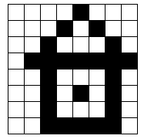

2. Заповнити третю колонку таблиці:

№ з/п | Твердження | Так або ні
1 | При побудові ліній у додатковому меню вибирається їх товщина
2 | Розмір малюнка не може бути більшим ніж розмір вікна
3 | Щоб побудувати квадрат ,треба тримати натиснутою клавішу Ctrl
4 | Розмір малюнка також змінюється за допомогою зміни масштабу

Середній рівень (3 б).
- Намалюйте малюнок за зразком, використовуючи графічні примітиви Еліпс та Крива. Зберегти його у файлі.
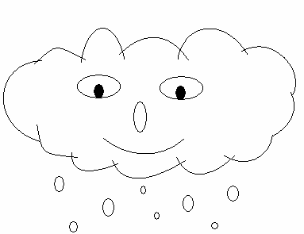

Достатній рівень (3 б).
- Відкрийте в графічному редакторі Paint файл Карта України.bmp. Підпишіть назви пропущених обласних центрів. Розфарбуйте області різними кольорами.
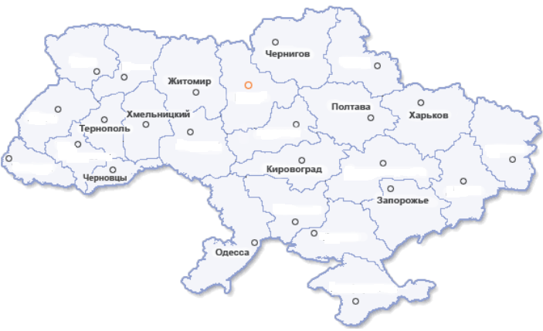
Високий рівень (3 б).

5. Використовуючи уміння переміщати та повертати фігури, скласти малюнок «Гарбуз».

Практична робота №12.
Тема. Створення векторних зображень.
Мета: набути практичних навичок створення й редагування векторного зображення в документах; створювати об’єкти, що складаються з багатьох базових геометричних фігур; виділяти, копіювати, переміщувати, зафарбовувати об’єкти; додавати до графічних зображень текст та форматувати його.
Завдання
Початковий рівень.
1. Відзначте пристрій, який є пристроєм введення графічної інформації?
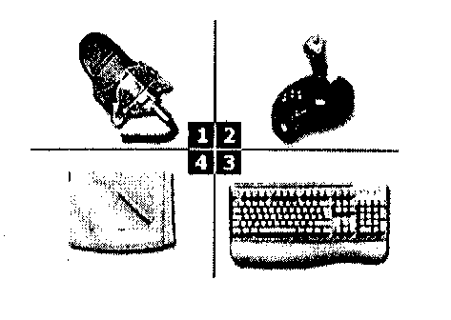

2. Що є мінімальним елементом векторної графіки?
1) лінія;
2) кружок;
3) точка.
3. Чим характеризується зображення растрової графіки?
1) розміром; 2) кольором; 3) кольором і розміром.
4. Недолік векторної графіки:
1) малюнок виходить неприродним;
2) при масштабуванні втрачається якість;
3) малюнок низької якості;
4) великі розміри файлу, що зберігають зображення;
5) складність створення художніх ілюстрацій.
5. Виберіть серед запропонованих форматів векторні формати:
1) BMP; 2) CDR; 3) PCX; 4) TIFF; 5) JPEG; 6) DXF; 7) GIF.
6. В середовищі якого з редакторів можна побудувати векторне зображення:
1) CorelDRAW; 2) Paint; 3) Adobe Photoshop;
4) Xara; 5) MS Word; 6) Adobe Illustrator.

Середній рівень.
7. У середовищі текстового редактора намалюйте фігуру за зразком. Підберіть колір заливання для створення обсягу зображення.
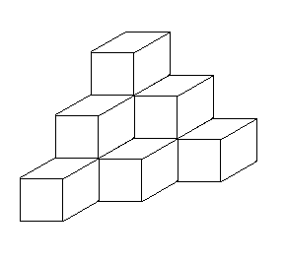

Алгоритм виконання завдання:
увімкніть панель «Малювання». Для побудови першого паралелепіпеда виберіть на панелі «Малювання»: «Автофігури-Основні фігури-Паралелограм-Прямо-кутник-Лінії». Виділіть побудований об’єкт. Правою кнопкою миші викличте контекстне меню та виберіть у ньому команду «Угрупування». Виділіть побудований об’єкт. Правою кнопкою миші викличте контекстне меню та виберіть у ньому команду «Копіювати». Правою кнопкою миші викличте контекстне меню та виберіть у ньому команду «Вставити». Затиснувши клавішу «Ctrl» додайте стільки скопійованих об’єктів, скільки вам потрібно.

Достатній рівень.
8. У середовищі текстового редактора побудуйте схему за зразком.
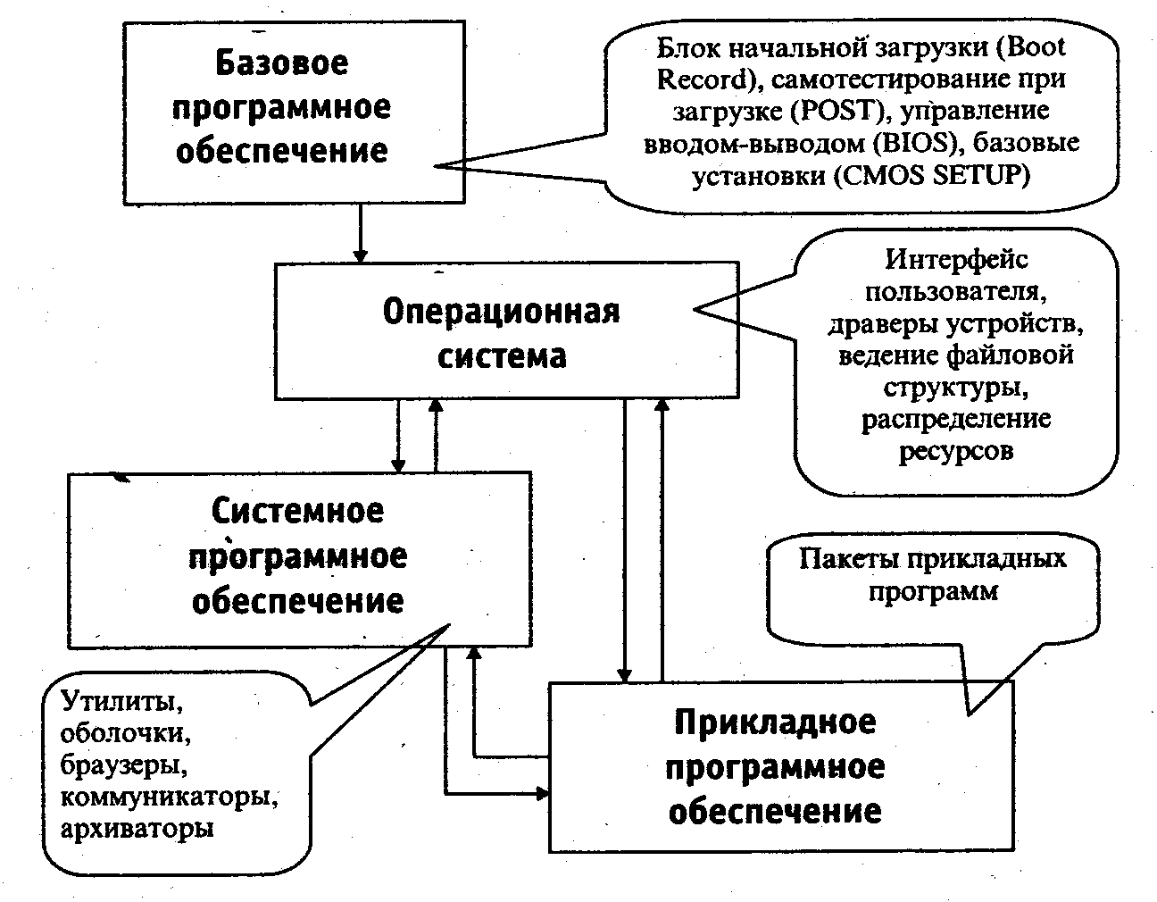

Рекомендації до виконання завдання:
виберіть на панелі «Малювання»: «Автофігури: Основні фігури, Винесення, Лі-нії».

Високий рівень.
9. Ввести текст. Використовуючи панель Малювання, створити креслення. Для створення ефекту лінзи скористатися кнопкою Дії, Порядок...

Лінза з більш опуклими поверхнями заломлює промені сильніше, ніж лінза з меншою кривизною.
Лінза, у якої коротше фокусні відстані, створює
більше збільшення, ніж довгофокусна лінза.
Лінза 1 оптично сильніше за лінзу 2:
F F

1. 2.

Преломляющая способность линзы
характеризует величина, называемая оптической силой линзы.

